108年「友善校園週防制學生藥物濫用宣導」成果
學校 | 國立羅東高級工業職業學校
宣導時間 | 02月 13日 14 時~ 16 時
參與人數 | 高中部 | 1550人
 | 國中部 | 0 人
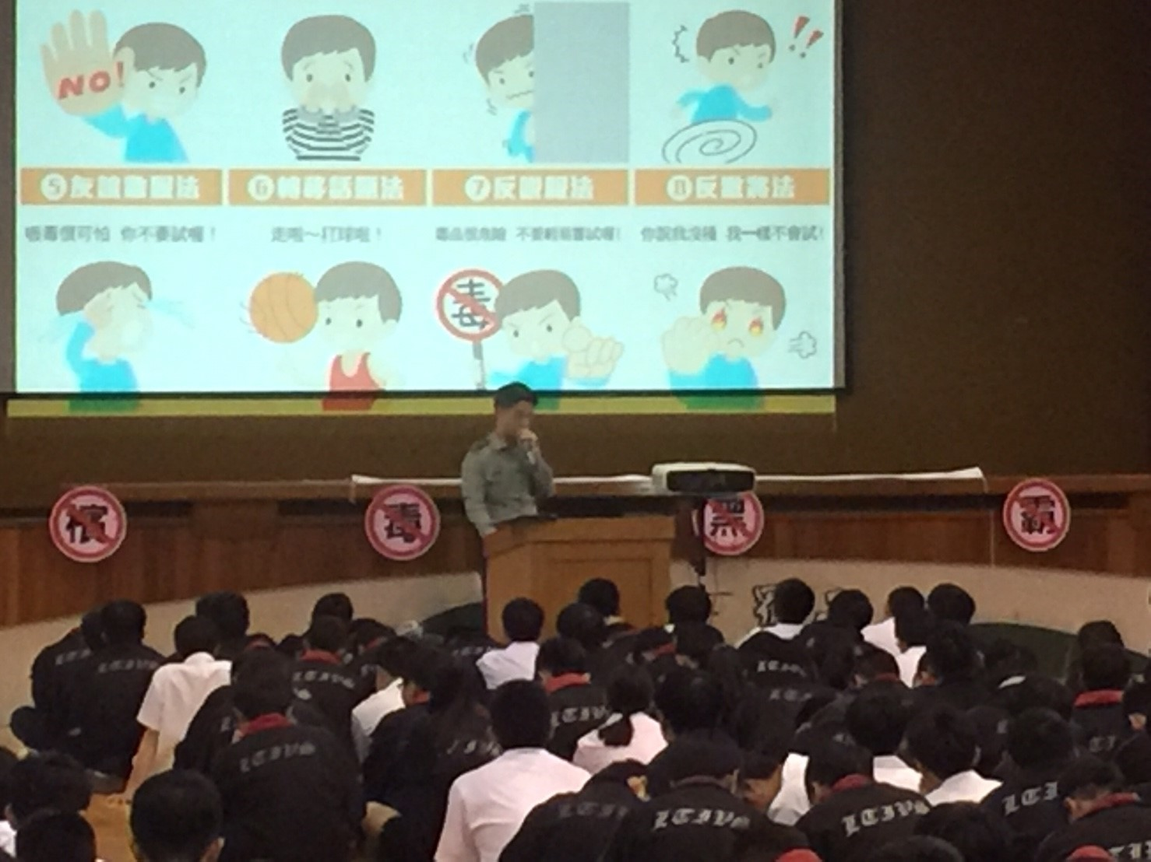  照片 |  | 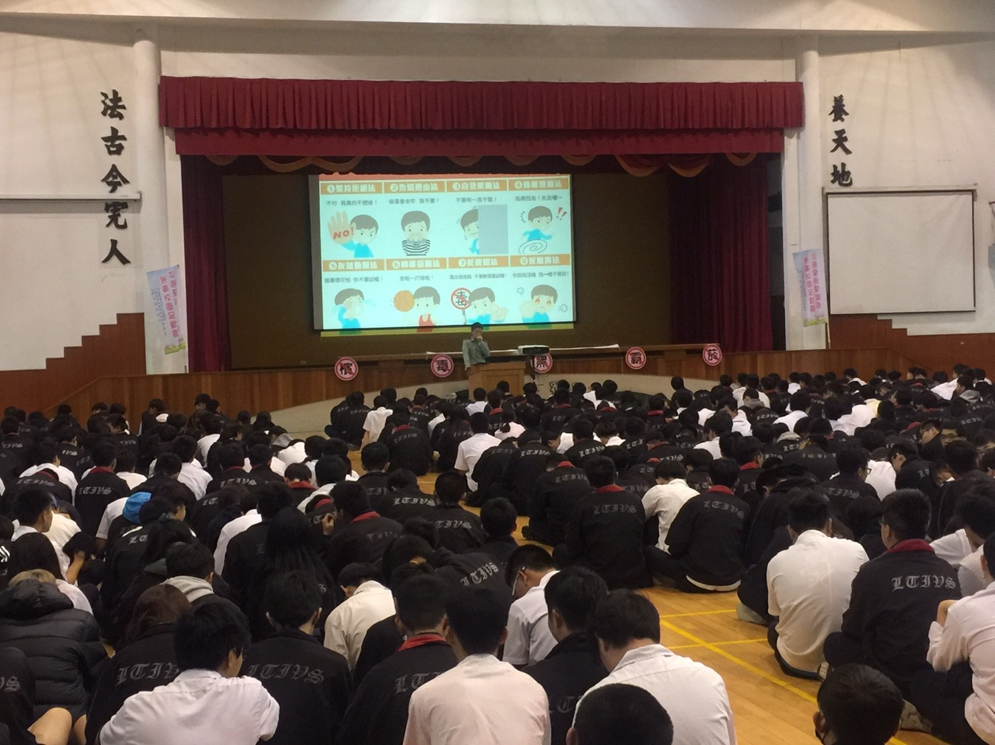  照片
說明: 生輔組長說明防制藥物濫用宣導 |  | 說明: 全體師生參與
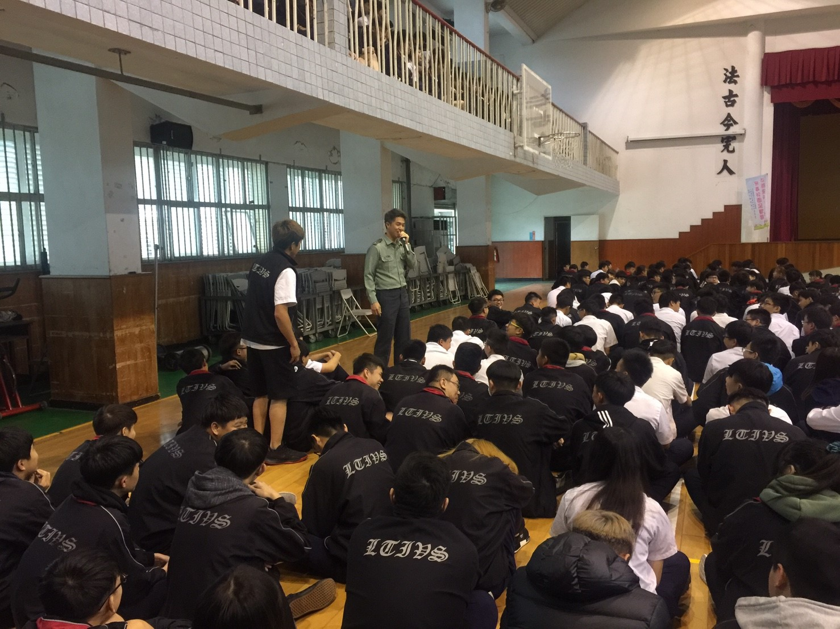  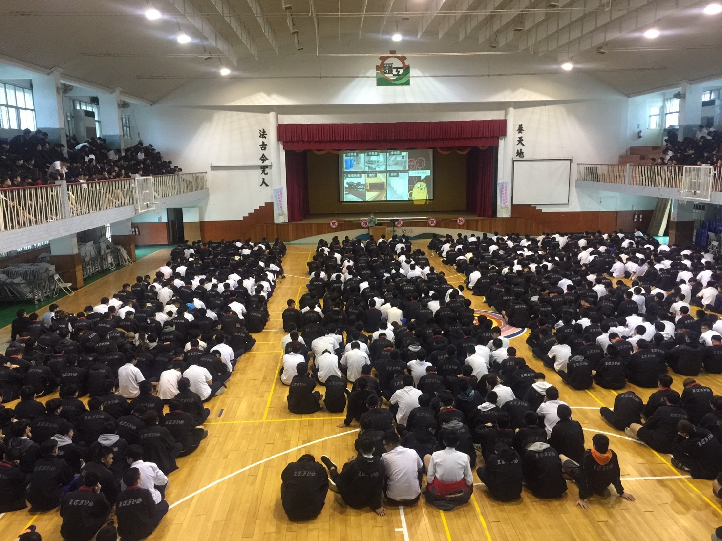  照片 |  | 照片
說明: 全體同學認真聆聽 |  | 說明: 與學生互動演練

